***Завдання***

1. Написати сценарій **PowerShell**, який знаходить у заданому користувачем каталозі один файл найбільшого розміру та три файли найменшого розміру.

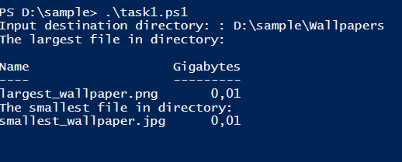

1. Написати сценарій **PowerShell** для перевірки наявності файлів документів (***\*.doc***, ***\*.txt***) у заданому користувачем каталозі. У разі позитивної відповіді -вивесті їх список.

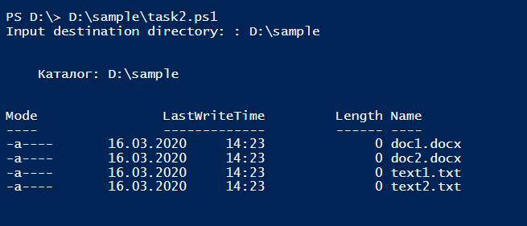

1. Написати сценарій **PowerShell**, що знаходить копії файлів в двох заданих користувачем каталогах. Для кожної такої пари вивести на екран запит про те, яку копію видалити.

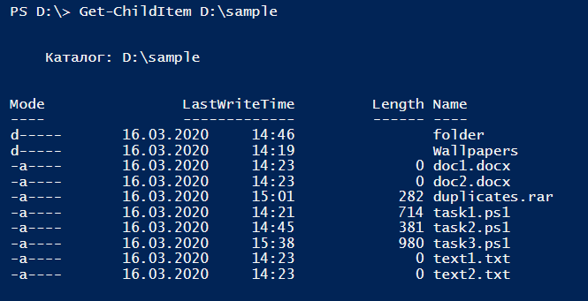

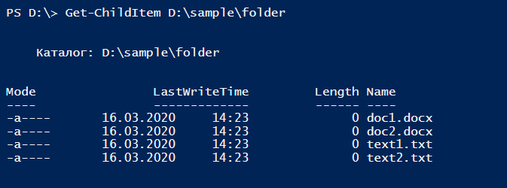

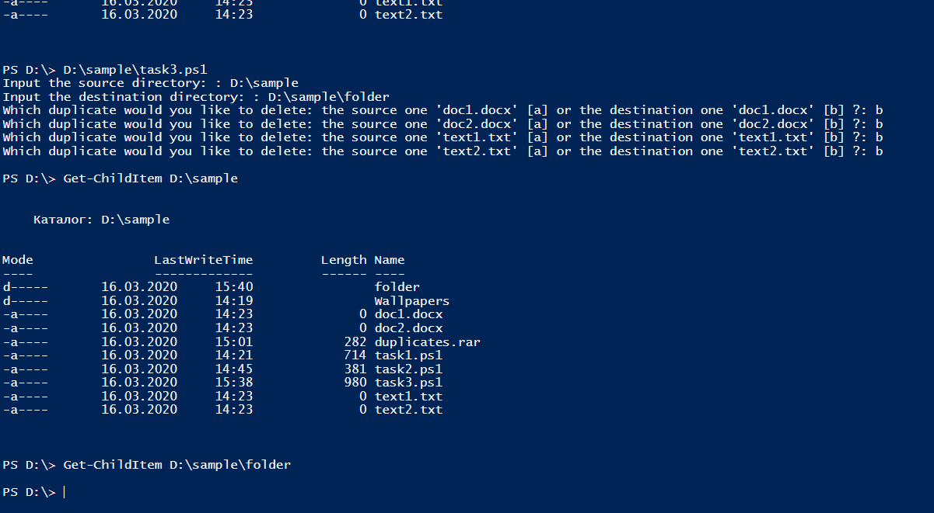

***Контрольні питання***

1. Який синтаксис має оператор ***if*** у мові **PowerShell**? Наведіть приклади.

***If (умова1)***

***{Блок_коду1}***

***[ElseIf (умова2)]***

***{Блок_коду2}]***

***[Else***

***{Блок_коду3}]***

$x = 30

if($x -le 20){

write-host("This is if statement")

}else {

write-host("This is else statement")

}

1. Як описати змінну у **PowerShell** та вивести її значення?

$a = 10 //присвоєння значення

$a //виведення

1. Які оператори циклів існують у **PowerShell**? Наведіть приклади.

ForEach-Object, For, While, Do-While, Do-Until.

for ($i=1; $i -le 10; $i++) {$i,"`n"}

while(($inp = Read-Host -Prompt "Select a command") -ne "Q"){

switch($inp){

   L {"File will be deleted"}

   A {"File will be displayed"}

   R {"File will be write protected"}

   Q {"End"}

   default {"Invalid entry"}

   }

}

do{

   loop body instructions

}

while/until(condition)

30000, 56798, 12432 | ForEach-Object -Process {$_/1024}

1. Як оголосити масив у **PowerShell**? Які способи проініціалізувати масив існують? Наведіть приклади.

Оголошення:

$array = @()

Ініціалізація:

$A = 1, 2, 3, 4

$A = 1..4

1. У чому полягає особливість функцій у мові **PowerShell**? Яким чином оголосити функції?

Функція в PowerShell - це блок коду, який має назву і знаходиться в пам'яті до завершення поточного сеансу командної оболонки. Якщо функція визначається без формальних параметрів, то для її завдання досить вказати ключове слово Function, потім ім'я функції і список виразів, що складають тіло функції (даний список повинен бути заключений у фігурні дужки).

1. Які способи передати параметри у функцію у мові **PowerShell**?

Можна задати список формальних параметрів, значення яких під час виконання функції будуть замінені значеннями фактично переданих аргументів або використати змінну ***$Args,*** в якій міститься масив, елементами якого є параметри функції. зазначені при її запуску.

1. Що представляє собою сценарії **PowerShell**? Які проблеми можуть виникнути при його запуску?

Сценарій - це блок коду на мові PowerShell, що зберігається в зовнішньому файлі з розширенням ps1. Сценарій може не виконатись, якщо він запущений із некоректними параметрами, збережений у файл із неправильним розширенням або запускається не за допомогою PowerShell.